

LEMBARAN NEGARA REPUBLIK INDONESIA
No.203, 2021 PENDIDIKAN. PTNBH. Universitas Andalas. Pencabutan. (Penjelasan dalam Tambahan Lembaran Negara Republik Indonesia Nomor 6719)

PERATURAN PEMERINTAH REPUBLIK INDONESIA NOMOR 95 TAHUN 2021
TENTANG
PERGURUAN TINGGI NEGERI BADAN HUKUM UNIVERSITAS ANDALAS

DENGAN RAHMAT TUHAN YANG MAHA ESA PRESIDEN REPUBLIK INDONESIA,

Menimbang : bahwa untuk melaksanakan ketentuan Pasal 66 ayat (2) Undang-Undang Nomor 12 Tahun 2012 tentang Pendidikan Tinggi dan untuk melaksanakan ketentuan Pasal 27 ayat
(4) Peraturan Pemerintah Nomor 4 Tahun 2014 tentang Penyelenggaraan Pendidikan Tinggi dan Pengelolaan Perguruan Tinggi, perlu menetapkan Peraturan Pemerintah tentang Perguruan Tinggi Negeri Badan Hukum Universitas Andalas;

Mengingat : 1. Pasal 5 ayat (2) Undang-Undang Dasar Negara Republik Indonesia Tahun 1945;
- Undang-Undang Nomor 12 Tahun 2012 tentang Pendidikan Tinggi (Lembaran Negara Republik Indonesia Tahun 2012 Nomor 158, Tambahan Lembaran Negara Republik Indonesia Nomor 5336);
- Peraturan Pemerintah Nomor 4 Tahun 2014 tentang Penyelenggaraan Pendidikan Tinggi dan Pengelolaan Perguruan Tinggi (Lembaran Negara Republik

2021, No.203 -2-

Indonesia Tahun 2014 Nomor 16, Tambahan Lembaran Negara Republik Indonesia Nomor 5500);

MEMUTUSKAN:
Menetapkan : PERATURAN PEMERINTAH TENTANG PERGURUAN TINGGI NEGERI BADAN HUKUM UNIVERSITAS ANDALAS.

BAB I KETENTUAN UMUM

Pasal 1
Dalam Peraturan Pemerintah ini yang dimaksud dengan:
- Universitas Andalas yang selanjutnya disebut UNAND adalah perguruan tinggi negeri badan hukum.
- Statuta UNAND adalah peraturan dasar pengelolaan UNAND yang digunakan sebagai landasan penyusunan peraturan dan prosedur operasional di UNAND.
- Majelis Wali Amanat yang selanjutnya disingkat MWA adalah organ UNAND yang menetapkan, memberikan pertimbangan pelaksanaan kebijakan umum, dan melaksanakan pengawasan di bidang nonakademik.
- Senat Akademik Universitas yang selanjutnya disingkat SAU adalah organ UNAND yang menetapkan kebijakan, memberikan pertimbangan, dan melakukan pengawasan di bidang akademik.
- Rektor adalah pemimpin UNAND yang menyelenggarakan dan mengelola UNAND.
- Komite Audit yang selanjutnya disingkat KA adalah perangkat MWA yang melakukan pengawasan di bidang nonakademik terhadap penyelenggaraan UNAND.
- Fakultas adalah himpunan sumber daya pendukung yang menyelenggarakan dan mengelola pendidikan akademik, pendidikan profesi, atau pendidikan vokasi dalam satu rumpun disiplin ilmu pengetahuan dan teknologi.

-3-
2021, No.203

- Sekolah adalah unsur pelaksana akademik setingkat Fakultas yang bertugas menyelenggarakan dan/atau mengoordinasikan program pascasarjana multidisiplin.
- Departemen adalah unsur dari Fakultas yang mendukung penyelenggaraan kegiatan akademik dalam satu atau beberapa cabang ilmu pengetahuan dan teknologi dalam jenis pendidikan akademik, pendidikan profesi, dan/atau pendidikan vokasi.
- Program Studi adalah kesatuan kegiatan pendidikan dan pembelajaran yang memiliki kurikulum dan metode pembelajaran tertentu dalam satu jenis pendidikan akademik, pendidikan profesi, dan/atau pendidikan vokasi.
- Dekan adalah pemimpin Fakultas yang berwenang dan bertanggung jawab terhadap penyelenggaraan pendidikan pada masing-masing Fakultas di UNAND.
- Senat Akademik Fakultas yang selanjutnya disingkat SAF adalah organ Fakultas yang menyusun, merumuskan, menetapkan kebijakan, memberikan pertimbangan, dan melakukan pengawasan di bidang akademik.
- Dosen adalah pendidik profesional dan ilmuwan dengan tugas utama mentransformasikan, mengembangkan, dan menyebarluaskan ilmu pengetahuan dan teknologi melalui pendidikan, penelitian, dan pengabdian kepada masyarakat.
- Mahasiswa adalah peserta didik pada jenjang pendidikan tinggi di UNAND.
- Sivitas Akademika adalah masyarakat akademik yang terdiri atas Dosen dan Mahasiswa.
- Tenaga Kependidikan adalah anggota masyarakat yang mengabdikan diri dan diangkat dengan tugas utama menunjang penyelenggaraan pendidikan tinggi di UNAND.
- Kementerian adalah perangkat pemerintah pusat yang membidangi urusan pemerintahan di bidang pendidikan.

2021, No.203 -4-

- Menteri adalah menteri yang menyelenggarakan urusan pemerintahan di bidang pendidikan.

BAB II
PENETAPAN UNIVERSITAS ANDALAS SEBAGAI PERGURUAN TINGGI NEGERI BADAN HUKUM

Pasal 2
UNAND ditetapkan sebagai perguruan tinggi negeri badan hukum yang mengelola bidang akademik dan nonakademik secara otonom.

BAB III
STATUTA UNIVERSITAS ANDALAS

Bagian Kesatu Umum

Pasal 3
- UNAND sebagai Perguruan Tinggi Negeri Badan Hukum, dalam rangka mengelola bidang akademik dan nonakademik secara otonom sebagaimana dimaksud dalam Pasal 2 berpedoman pada Statuta UNAND.
- Statuta UNAND sebagaimana dimaksud pada ayat (1) terdiri atas:
  - visi, misi, tujuan, nilai dasar, dan budaya kerja;
  - identitas;
  - penyelenggaraan tridharma perguruan tinggi;
  - sistem pengelolaan;
  - sistem penjaminan mutu;
  - kode etik;
  - bentuk dan tata cara pembentukan peraturan;
  - sistem perencanaan; dan
  - pendanaan dan kekayaan.

-5-
2021, No.203

Bagian Kedua
Visi, Misi, Tujuan, Nilai Dasar, dan Budaya Kerja

Pasal 4
UNAND memiliki visi menjadi universitas terkemuka dan bermartabat.

Pasal 5
UNAND memiliki misi:
- menyelenggarakan pendidikan yang berkualitas dan berkarakter untuk menghasilkan lulusan yang berdaya saing global dan berjiwa kewirausahaan;
- menyelenggarakan penelitian dan pengembangan ilmu pengetahuan, teknologi, seni, dan humaniora yang bereputasi internasional;
- menyelenggarakan pengabdian kepada masyarakat yang inovatif, sesuai dengan perkembangan ilmu pengetahuan dan teknologi untuk mendukung pembangunan nasional; dan
- mengembangkan dan menerapkan tata kelola yang baik dan mampu beradaptasi dan bersinergi dengan lingkungan secara berkelanjutan.

Pasal 6
UNAND memiliki tujuan:
- menghasilkan lulusan berdaya saing global yang memiliki karakter dan jiwa kewirausahaan;
- meningkatkan dukungan dan akses pendidikan tinggi yang berkualitas kepada Mahasiswa;
- menghasilkan karya ilmu pengetahuan, teknologi, seni, dan humaniora serta inovasi yang mendukung tujuan pembangunan nasional;
- mengimplementasikan hasil penelitian, pembelajaran, dan inovasi yang memberi manfaat kepada masyarakat sebagai upaya mendukung kemandirian bangsa;
- meningkatkan tata kelola dan kinerja untuk mendukung pencapaian universitas yang bereputasi

2021, No.203 -6-

internasional; dan
- memperluas usaha dan kerja sama produktif untuk mendukung pengembangan universitas dan meningkatkan manfaat bagi pemangku kepentingan.

Pasal 7
UNAND dalam menyelenggarakan kegiatan tridharma perguruan tinggi memiliki nilai dasar:
- Pancasila;
- iman dan takwa kepada Tuhan Yang Maha Esa;
- integritas;
- inklusif dan saling menghargai;
- arif dan bijaksana; dan
- tangguh.

Pasal 8
UNAND mempunyai budaya kerja yang meliputi:
- sabar;
- empati;
- jujur;
- adil;
- tanggung jawab; dan
- ikhlas.

Bagian Ketiga Identitas

Paragraf 1 Kedudukan dan Hari Jadi

Pasal 9
UNAND berkedudukan di Kota Padang Provinsi Sumatera Barat.

Pasal 10
Tanggal 13 September merupakan hari jadi UNAND.

-7-
2021, No.203

Paragraf 2
Lambang, Bendera, Himne, Mars, Busana, dan Panji

Pasal 11
- UNAND memiliki lambang, bendera, himne, mars, busana, dan panji.
- Lambang, bendera, himne, mars, busana, dan panji UNAND sebagaimana dimaksud pada ayat (1) tercantum dalam Lampiran yang merupakan bagian tidak terpisahkan dari Peraturan Pemerintah ini.
- Jenis, ukuran, dan penggunaan lambang, bendera, himne, mars, busana, dan panji diatur dengan Peraturan Rektor.

Bagian Keempat Penyelenggaraan Tridharma Perguruan Tinggi

Paragraf 1 Pendidikan

Pasal 12
- UNAND menyelenggarakan pendidikan akademik, pendidikan profesi, dan pendidikan vokasi yang berkualitas dan berkarakter melalui Program Studi untuk menghasilkan lulusan yang berdaya saing global.
- Penyelenggaraan pendidikan di UNAND mengacu pada standar nasional pendidikan tinggi.
- Selain mengacu pada standar nasional pendidikan tinggi sebagaimana dimaksud pada ayat (2), penyelenggaraan pendidikan di UNAND dapat mengacu pada standar pendidikan yang berlaku secara internasional yang diakui oleh pemerintah pusat.
- UNAND membuka, mengubah, dan menutup Program Studi sesuai dengan ketentuan peraturan perundang- undangan.

2021, No.203 -8-

- Penyelenggaraan pendidikan sebagaimana dimaksud pada ayat (1) dan pembukaan, perubahan, dan penutupan Program Studi sebagaimana dimaksud pada ayat (4) diatur dengan Peraturan Rektor setelah mendapat persetujuan SAU.

Pasal 13
- Pendidikan di UNAND diselenggarakan dengan kurikulum yang disusun berdasarkan capaian pembelajaran Program Studi, lingkup keilmuan Program Studi, kompetensi, tantangan nasional dan global, standar nasional pendidikan tinggi, dan standar pendidikan yang berlaku secara internasional yang diakui oleh pemerintah pusat.
- Kurikulum sebagaimana dimaksud pada ayat (1) dievaluasi dan dikembangkan secara berkala, berkelanjutan, dan komprehensif sesuai perkembangan ilmu pengetahuan, teknologi, dan kebutuhan pengguna lulusan.
- Penyusunan, evaluasi, dan pengembangan kurikulum diatur dengan Peraturan Rektor setelah mendapat persetujuan SAU.

Pasal 14
- UNAND memberikan gelar, ijazah, transkrip akademik, surat keterangan pendamping ijazah, sertifikat kompetensi, dan/atau sertifikat profesi kepada para lulusan dari Program Studi sesuai dengan ketentuan peraturan perundang-undangan.
- UNAND dapat mencabut gelar, ijazah, transkrip akademik, surat keterangan pendamping ijazah, sertifikat kompetensi, dan/atau sertifikat profesi yang telah diberikan kepada lulusan UNAND sesuai dengan ketentuan peraturan perundang-undangan.
- Tata cara pemberian dan pencabutan gelar, ijazah, transkrip akademik, surat keterangan pendamping ijazah, sertifikat kompetensi, dan sertifikat profesi

-9-
2021, No.203

diatur dalam Peraturan Rektor setelah mendapat pertimbangan SAU.

Pasal 15
- UNAND dapat memberikan gelar doktor kehormatan dan/atau penghargaan kepada anggota masyarakat yang dianggap telah berjasa luar biasa untuk kemajuan dan perkembangan ilmu pengetahuan, teknologi, dan/atau berjasa dalam bidang kemanusiaan serta pengembangan institusi UNAND.
- UNAND dapat mencabut gelar doktor kehormatan dan/atau penghargaan yang telah diberikan sesuai dengan ketentuan peraturan perundang-undangan.
- Tata cara dan persyaratan pemberian dan pencabutan gelar doktor kehormatan dan/atau penghargaan diatur dalam Peraturan Rektor setelah mendapat pertimbangan SAU.

Pasal 16
- Bahasa Indonesia sebagai bahasa resmi negara wajib menjadi bahasa pengantar di UNAND.
- Bahasa daerah dapat digunakan sebagai bahasa pengantar dalam Program Studi bahasa dan sastra daerah di UNAND.
- Bahasa asing dapat digunakan sebagai bahasa pengantar di UNAND.

Pasal 17
- UNAND menerima Mahasiswa warga negara Indonesia dan/atau warga negara asing sesuai dengan ketentuan peraturan perundang-undangan.
- UNAND wajib mencari dan menjaring calon Mahasiswa yang memiliki potensi akademik tinggi, tetapi kurang mampu secara ekonomi, dan calon Mahasiswa dari daerah terdepan, terluar, dan tertinggal paling sedikit 20% (dua puluh persen) dari seluruh Mahasiswa baru yang diterima dan tersebar pada semua Program

2021, No.203 -10-

Studi.
- Pedoman pelaksanaan atau petunjuk teknis penerimaan Mahasiswa baru diatur dengan Peraturan Rektor.

Paragraf 2 Penelitian

Pasal 18
- UNAND menyelenggarakan penelitian dasar, penelitian terapan, dan penelitian pengembangan untuk meningkatkan publikasi ilmiah, kekayaan intelektual, dan pengembangan ilmu pengetahuan dan teknologi serta meningkatkan kesejahteraan masyarakat dan daya saing bangsa.
- Kegiatan penelitian dilaksanakan oleh Sivitas Akademika dengan mematuhi norma dan etika akademik sesuai dengan prinsip otonomi keilmuan.
- Kegiatan penelitian dilaksanakan dalam bentuk monodisiplin, multidisiplin, interdisiplin, atau transdisiplin.
- Hasil penelitian wajib disebarluaskan dengan cara diseminarkan dan/atau dipublikasikan pada jurnal ilmiah yang bereputasi, kecuali hasil penelitian yang bersifat rahasia, berpotensi mengganggu, dan/atau membahayakan kepentingan umum.
- Hasil penelitian yang diseminarkan dan/atau dipublikasikan sebagaimana dimaksud pada ayat (4) dapat diusulkan untuk memperoleh hak kekayaan intelektual sesuai dengan ketentuan peraturan perundang-undangan.
- Penyelenggaraan penelitian di UNAND terintegrasi dengan kegiatan pendidikan dan/atau pengabdian kepada masyarakat.
- Penyelenggaraan penelitian sebagaimana dimaksud pada ayat (6) dapat digunakan untuk hilirisasi dan komersialisasi.

-11-
2021, No.203

- UNAND memperoleh manfaat dari hasil penelitian sesuai dengan ketentuan peraturan perundang- undangan.
- Pedoman pelaksanaan dan/atau petunjuk teknis penyelenggaraan penelitian, penyebarluasan hasil penelitian, pemanfaatan hasil penelitian, pelindungan penyelenggaraan penelitian, dan pelindungan hasil penelitian diatur dengan Peraturan Rektor setelah mendapat pertimbangan SAU.

Pasal 19
- UNAND mengalokasikan dana dari biaya operasional UNAND untuk kegiatan penelitian, publikasi hasil penelitian, dan pengurusan hak atas kekayaan intelektual.
- UNAND berhak menggunakan pendapatan yang diperoleh dari kegiatan penelitian dan pemanfaatan hasil penelitian untuk pengembangan UNAND.

Paragraf 3 Pengabdian Kepada Masyarakat

Pasal 20
- UNAND menyelenggarakan pengabdian kepada masyarakat untuk mengamalkan dan membudayakan ilmu pengetahuan dan teknologi dalam rangka memajukan kesejahteraan umum dan mencerdaskan kehidupan bangsa.
- Kegiatan pengabdian kepada masyarakat dilaksanakan oleh Sivitas Akademika dengan mematuhi norma dan etika akademik sesuai dengan prinsip otonomi keilmuan.
- Pengabdian kepada masyarakat dilaksanakan dalam bentuk monodisiplin, multidisiplin, interdisiplin, dan transdisiplin.
- Penyelenggaraan pengabdian kepada masyarakat terintegrasi dengan kegiatan pendidikan dan

2021, No.203 -12-

penelitian.
- Hasil pengabdian kepada masyarakat digunakan sebagai proses pengembangan ilmu pengetahuan dan teknologi dan pengayaan bahan pembelajaran.
- Pedoman penyelenggaraan pengabdian kepada masyarakat diatur dengan Peraturan Rektor setelah mendapat pertimbangan SAU.

Bagian Kelima
Kebebasan Akademik, Kebebasan Mimbar Akademik, dan Otonomi Keilmuan

Pasal 21
- UNAND menjunjung tinggi kebebasan akademik, kebebasan mimbar akademik, dan otonomi keilmuan dalam menyelenggarakan tridharma perguruan tinggi sesuai dengan ketentuan peraturan perundang- undangan.
- Kebebasan akademik, kebebasan mimbar akademik, dan otonomi keilmuan sebagaimana dimaksud pada ayat (1) memiliki kode etik yang merupakan bagian dari kode etik Sivitas Akademika sesuai dengan ketentuan peraturan perundang-undangan.

Pasal 22
- Rektor mengupayakan dan menjamin setiap anggota Sivitas Akademika melaksanakan otonomi keilmuan secara bertanggung jawab dan sesuai dengan kode etik dan ketentuan peraturan yang berlaku di UNAND.
- Otonomi keilmuan sebagaimana dimaksud pada ayat
  - merupakan otonomi Sivitas Akademika pada suatu cabang ilmu pengetahuan dan teknologi dalam menemukan, mengembangkan, mengungkapkan, dan/atau mempertahankan kebenaran ilmiah menurut kaidah, metode keilmuan, dan budaya akademik sesuai dengan ketentuan peraturan perundang-undangan.

-13-
2021, No.203

Pasal 23
- Dalam melaksanakan kebebasan akademik dan kebebasan mimbar akademik, setiap Sivitas Akademika:
  - mengupayakan agar kegiatan dan hasilnya dapat meningkatkan mutu akademik UNAND;
  - mengupayakan agar kegiatan dan hasilnya bermanfaat bagi masyarakat, bangsa, negara, dan kemanusiaan;
  - bertanggung jawab secara pribadi atas pelaksanaan dan hasilnya, serta akibatnya pada diri sendiri atau orang lain; dan
  - melakukan dengan cara yang tidak bertentangan dengan kode etik dan ketentuan peraturan yang berlaku di UNAND.
- Kebebasan akademik sebagaimana dimaksud pada ayat (1) dilaksanakan dalam upaya mendalami, menerapkan, dan mengembangkan ilmu pengetahuan dan teknologi melalui kegiatan pendidikan, penelitian, dan pengabdian kepada masyarakat secara berkualitas dan bertanggung jawab.
- Kebebasan mimbar akademik sebagaimana dimaksud pada ayat (1) merupakan wewenang profesor dan/atau Dosen yang memiliki otoritas dan wibawa ilmiah untuk menyatakan secara terbuka dan bertanggung jawab mengenai sesuatu yang berkenaan dengan rumpun ilmu dan cabang ilmunya.
- Kebebasan akademik dan kebebasan mimbar akademik dimanfaatkan oleh UNAND untuk:
  - melindungi dan mempertahankan hak kekayaan intelektual;
  - melindungi dan mempertahankan kekayaan dan keanekaragaman alami, hayati, sosial, dan budaya bangsa dan Negara Kesatuan Republik Indonesia;
  - menambah dan/atau meningkatkan mutu kekayaan intelektual bangsa dan Negara

2021, No.203 -14-

Kesatuan Republik Indonesia; dan
  - memperkuat daya saing bangsa dan Negara Kesatuan Republik Indonesia.
- Kebebasan akademik dan kebebasan mimbar akademik dilaksanakan sesuai dengan otonomi perguruan tinggi.

Pasal 24
Sistem dan prosedur operasional mengenai kebebasan akademik, kebebasan mimbar akademik, dan otonomi keilmuan diatur dengan Peraturan Rektor setelah mendapat pertimbangan SAU.

Bagian Keenam Sistem Pengelolaan

Paragraf 1 Susunan Organisasi

Pasal 25
- Organ UNAND terdiri atas:
  - MWA;
  - Rektor; dan
  - SAU.
- Hubungan antarorgan UNAND dilandasi oleh semangat kolegialitas dengan saling menilik dan mengimbangi satu terhadap yang lain serta mengutamakan kepentingan UNAND.
- Tata kerja antarorgan UNAND sebagaimana dimaksud pada ayat (1) diatur dengan Peraturan MWA.

-15-

Paragraf 2 Majelis Wali Amanat
2021, No.203

Pasal 26
- MWA sebagaimana dimaksud dalam Pasal 25 ayat (1) huruf a merupakan unsur penyusun kebijakan menjalankan fungsi penetapan, pertimbangan, pelaksanaan kebijakan umum, dan pengawasan nonakademik.
- Dalam menjalankan fungsi sebagaimana dimaksud pada ayat (1) MWA mempunyai tugas dan wewenang:
  - menyetujui usul perubahan Statuta UNAND;
  - menetapkan kebijakan umum nonakademik UNAND;
  - menetapkan rencana induk pengembangan, rencana strategis, dan rencana kerja dan anggaran tahunan;
  - menetapkan norma dan tolok ukur kinerja UNAND bersama SAU;
  - melakukan penilaian tahunan atas kinerja Rektor;
  - mengangkat dan memberhentikan Rektor;
  - mengangkat dan memberhentikan ketua dan anggota KA;
  - mengangkat dan memberhentikan anggota kehormatan MWA;
  - melaksanakan pengawasan dan pengendalian umum atas pengelolaan nonakademik UNAND;
  - membina jejaring dengan institusi dan/atau individu di luar UNAND;
  - memberikan pertimbangan dan pengawasan dalam rangka mengembangkan kekayaan dan menjaga kesehatan keuangan UNAND;
  - membuat keputusan tertinggi terhadap permasalahan yang tidak dapat diselesaikan oleh Rektor dan/atau SAU; dan

2021, No.203 -16-

  - menyusun dan menyampaikan laporan tahunan kepada Menteri bersama Rektor.
- Dalam hal MWA tidak dapat membuat keputusan sebagaimana dimaksud pada ayat (2) huruf l dalam jangka waktu 3 (tiga) bulan, penyelesaian diserahkan kepada Menteri untuk diambil keputusan.
- Dalam hal setelah jangka waktu 3 (tiga) bulan sebagaimana dimaksud pada ayat (3) MWA tidak menyerahkan kepada Menteri, Menteri mengambil alih dan memutuskan penyelesaian permasalahan.
- Keputusan Menteri sebagaimana dimaksud pada ayat
(3) dan ayat (4) bersifat final dan mengikat.

Pasal 27
Syarat untuk menjadi anggota MWA sebagai berikut:
  - warga negara Indonesia;
  - beriman dan bertakwa kepada Tuhan Yang Maha Esa;
  - sehat jasmani dan rohani;
  - mempunyai wawasan tentang pendidikan tinggi dan UNAND;
  - mempunyai rekam jejak yang baik dalam kehidupan kemasyarakatan dan akademik;
  - mempunyai komitmen untuk menjaga dan membangun UNAND, serta meningkatkan hubungan sinergis antara UNAND dengan pemerintah pusat, pemerintah daerah, dan masyarakat;
  - tidak berafiliasi kepada partai politik, kecuali Menteri;
  - tidak memiliki konflik kepentingan;
  - tidak pernah dipidana penjara berdasarkan putusan pengadilan yang telah memperoleh kekuatan hukum tetap; dan
  - tidak sedang menjadi MWA di perguruan tinggi negeri badan hukum lain, kecuali Menteri.

Pasal 28
- Anggota MWA berjumlah 17 (tujuh belas) orang yang terdiri atas:

-17-
2021, No.203

  - Menteri;
  - Rektor;
  - Ketua SAU;
  - wakil dari masyarakat 3 (tiga) orang;
  - wakil dari Dosen 8 (delapan) orang, yakni 4 (empat) orang jabatan akademik profesor dan 4 (empat) orang jabatan akademik lektor kepala;
  - wakil dari alumni 1 (satu) orang;
  - wakil dari Tenaga Kependidikan 1 (satu) orang; dan
  - wakil dari Mahasiswa 1 (satu) orang.
- Menteri sebagaimana dimaksud pada ayat (1) huruf a dapat menunjuk pejabat yang mewakili dalam pelaksanaan tugas sebagai anggota MWA.
- Anggota MWA sebagaimana dimaksud pada ayat (1) ditetapkan oleh Menteri berdasarkan usulan SAU.
- Anggota MWA diangkat untuk masa jabatan 5 (lima) tahun dan dapat dipilih kembali hanya untuk satu kali masa jabatan, kecuali untuk anggota MWA yang berasal dari wakil Mahasiswa.
- Anggota MWA yang berasal dari wakil Mahasiswa diangkat untuk masa jabatan 1 (satu) tahun dan tidak dapat dipilih kembali.
- Keanggotaan MWA berakhir apabila:
  - meninggal dunia;
  - berakhir masa jabatan;
  - berhalangan tetap secara terus menerus lebih dari 6 (enam) bulan;
  - diangkat dalam jabatan negeri lainnya;
  - dipidana dengan pidana penjara karena melakukan tindak pidana berdasarkan putusan pengadilan yang telah mempunyai kekuatan hukum tetap;
  - melanggar kode etik UNAND; dan/atau
  - mengundurkan diri.
- Tata cara pengangkatan dan pemberhentian anggota MWA diatur dengan Peraturan MWA.

2021, No.203 -18-

Pasal 29
- Susunan MWA terdiri atas:
  - 1 (satu) orang ketua merangkap anggota;
  - 1 (satu) orang wakil ketua merangkap anggota;
  - 1 (satu) orang sekretaris merangkap anggota; dan
  - anggota.
- Unsur keanggotaan MWA dari Menteri, Rektor, ketua SAU, wakil dari Tenaga Kependidikan, dan wakil Mahasiswa sebagaimana dimaksud dalam Pasal 28 ayat (1) dilarang menjadi ketua, wakil ketua, atau sekretaris MWA.
- Ketua, wakil ketua, dan sekretaris MWA sebagaimana dimaksud pada ayat (1) huruf a, huruf b, dan huruf c dilarang merangkap jabatan sebagai pimpinan di UNAND dan perguruan tinggi lain.
- Tata cara pemilihan ketua, wakil ketua, sekretaris, dan anggota MWA diatur dengan Peraturan MWA.

Pasal 30
- Anggota MWA mempunyai hak suara yang sama, kecuali dalam pemilihan dan pemberhentian Rektor.
- Anggota MWA yang ditetapkan sebagai calon Rektor tidak mempunyai hak suara dalam pemilihan Rektor.
- Dalam hal pemilihan dan pemberhentian Rektor, Menteri mempunyai 35% (tiga puluh lima persen) hak suara dari seluruh jumlah hak suara pemilih.
- Rektor sebagai anggota MWA tidak memiliki hak suara dalam pemberhentian Rektor.
- Tata cara pemungutan suara diatur dengan Peraturan MWA.

Pasal 31
- MWA dapat mengangkat anggota kehormatan yang bertugas memberikan masukan untuk pengembangan UNAND.
- Anggota kehormatan MWA sebagaimana dimaksud pada ayat (1) tidak memiliki hak suara dalam

-19-
2021, No.203

pengambilan keputusan MWA.
- Anggota kehormatan MWA berjumlah paling banyak 7 (tujuh) orang.
- Anggota kehormatan MWA merupakan unsur pemerintah pusat, pemerintah daerah, tokoh masyarakat, dan tokoh dunia usaha yang memiliki kepedulian terhadap UNAND.
- Anggota kehormatan diangkat dan diberhentikan oleh MWA dengan mempertimbangkan masukan dari SAU dan Rektor.
- Keanggotaan kehormatan MWA diatur dalam Peraturan MWA.

Pasal 32
- Dalam melaksanakan tugasnya MWA membentuk KA.
- KA dipimpin oleh seorang ketua dan bertanggung jawab kepada MWA.
- KA mempunyai tugas:
  - mengawasi dan/atau melakukan supervisi proses audit internal dan eksternal atas pengelolaan UNAND di bidang nonakademik;
  - melaksanakan fungsi pemantauan risiko; dan
  - menyampaikan laporan tahunan kepada MWA.
- Anggota KA berjumlah paling banyak 5 (lima) orang termasuk ketua KA.
- Anggota KA harus memiliki keahlian di bidang:
  - pencatatan dan pelaporan keuangan;
  - tata kelola perguruan tinggi;
  - peraturan perundang-undangan di bidang pendidikan tinggi;
  - pengelolaan barang milik negara; dan
  - manajemen risiko.
- Anggota dan Ketua KA diangkat dan diberhentikan oleh MWA.
- Organisasi, tata kerja, dan keanggotaan KA diatur dalam Peraturan MWA.

2021, No.203 -20-

Paragraf 3 Rektor

Pasal 33
- Rektor sebagaimana dimaksud dalam Pasal 25 ayat (1) huruf b merupakan organ yang menjalankan fungsi pengelolaan UNAND.
- Dalam menjalankan fungsi pengelolaan UNAND sebagaimana dimaksud pada ayat (1), unsur organisasi di bawah Rektor terdiri atas:
  - pimpinan;
  - pelaksana akademik;
  - penunjang akademik dan nonakademik;
  - pelaksana penjaminan mutu;
  - pengembang dan pelaksana tugas strategis;
  - pelaksana administrasi;
  - pelaksana pengawasan internal;
  - pengelola usaha; dan
  - unsur lain yang diperlukan.

Pasal 34
- Unsur pimpinan sebagaimana dimaksud dalam Pasal 33 ayat (2) huruf a terdiri atas:
  - Rektor; dan
  - wakil Rektor.
- Rektor sebagaimana dimaksud pada ayat (1) dapat dibantu oleh sekretaris UNAND.

Pasal 35
Rektor sebagaimana dimaksud dalam Pasal 34 ayat (1) huruf a mempunyai tugas dan wewenang:
  - menyusun dan menetapkan kebijakan operasional akademik dan nonakademik;
  - menyusun rencana pengembangan jangka panjang, rencana strategis, dan rencana kegiatan dan anggaran tahunan;

-21-
2021, No.203

  - mengelola pendidikan, penelitian, dan pengabdian kepada masyarakat;
  - mengangkat dan memberhentikan pejabat di bawah Rektor;
  - mengangkat dan memberhentikan pegawai nonaparatur sipil negara UNAND sesuai dengan ketentuan peraturan perundang-undangan;
  - melaksanakan fungsi manajemen dan mengelola kekayaan UNAND secara optimal;
  - membina dan mengembangkan hubungan baik dengan lingkungan, masyarakat, dan alumni;
  - mendirikan, menggabungkan, dan/atau membubarkan Fakultas/Sekolah, Departemen, dan/atau Program Studi dengan persetujuan SAU;
  - menyampaikan pertanggungjawaban kinerja dan keuangan kepada MWA;
  - mengusulkan pengangkatan profesor kepada Menteri setelah mendapat persetujuan SAU;
  - memberi gelar doktor kehormatan dan/atau penghargaan lainnya setelah mendapat persetujuan SAU;
  - menyusun dan menetapkan kode etik Dosen dan Mahasiswa setelah mendapat pertimbangan SAU;
  - menyusun dan menetapkan kode etik Tenaga Kependidikan;
  - menjatuhkan sanksi kepada Dosen dan Mahasiswa yang melakukan pelanggaran terhadap norma, etika, dan/atau peraturan akademik setelah mendapat pertimbangan SAU;
  - menjatuhkan sanksi kepada Tenaga Kependidikan yang melakukan pelanggaran terhadap norma, etika, dan/atau ketentuan peraturan perundang-undangan;
  - membina dan mengembangkan karier Dosen dan Tenaga Kependidikan;
  - menyusun dan menyetujui rancangan Statuta UNAND atau perubahan Statuta UNAND bersama dengan MWA dan SAU;

2021, No.203 -22-

  - mengajukan usulan penyusunan Peraturan MWA atau perubahannya kepada MWA;
  - melakukan kerja sama dengan berbagai pihak baik di dalam atau di luar negeri; dan
  - melaksanakan kewenangan lain sesuai dengan ketentuan peraturan perundang-undangan.

Pasal 36 Persyaratan untuk menjadi Rektor:
- beriman dan bertakwa kepada Tuhan Yang Maha Esa;
- berkewarganegaraan Indonesia;
- memiliki gelar akademik Doktor (S3) yang berasal dari perguruan tinggi dalam negeri yang terakreditasi atau perguruan tinggi luar negeri yang diakui oleh Kementerian;
- memiliki jabatan akademik paling rendah lektor kepala;
- berusia paling tinggi 60 (enam puluh) tahun pada saat berakhirnya masa jabatan Rektor definitif yang sedang menjabat;
- sehat jasmani dan rohani untuk menjalankan tugas sebagai Rektor yang dibuktikan dengan surat keterangan dokter dan psikolog dari rumah sakit pemerintah pusat atau pemerintah daerah;
- tidak pernah dipidana dengan pidana penjara berdasarkan putusan pengadilan yang telah mempunyai kekuatan hukum tetap;
- memiliki integritas dan komitmen untuk pengembangan UNAND;
- memiliki pengalaman manajerial paling rendah sebagai ketua jurusan/Departemen paling singkat 2 (dua) tahun;
- mempunyai visi, wawasan, dan minat terhadap pengembangan UNAND;
- memahami sistem pendidikan tinggi;
- bersedia dicalonkan menjadi Rektor yang dinyatakan secara tertulis;

-23-
2021, No.203

- tidak sedang menjalani tugas belajar lebih dari 6 (enam) bulan atau izin belajar dalam rangka studi lanjut yang meninggalkan tugas tridharma perguruan tinggi yang dinyatakan secara tertulis; dan
- bagi calon yang berasal dari luar UNAND, wajib menyertakan surat persetujuan pencalonan Rektor dari pimpinan perguruan tinggi yang bersangkutan.

Pasal 37
- Rektor dipilih, diangkat, dilantik, dan diberhentikan oleh MWA.
- Rektor dalam melaksanakan tugasnya bertanggung jawab kepada MWA.
- Rektor diangkat untuk masa jabatan 5 (lima) tahun dan dapat dipilih kembali hanya untuk 1 (satu) kali masa jabatan.
- Tata cara pemilihan, pengangkatan, pelantikan, dan pemberhentian Rektor diatur dengan Peraturan MWA.

Pasal 38
Rektor dilarang merangkap jabatan sebagai pimpinan pada:
  - organ lain di lingkungan UNAND;
  - badan hukum pendidikan lain atau perguruan tinggi lain;
  - lembaga pemerintah pusat atau pemerintah daerah;
  - badan usaha di dalam maupun di luar UNAND; dan/atau
  - institusi lain yang dapat menimbulkan konflik kepentingan dengan UNAND.

Pasal 39
- Rektor berhenti dari jabatannya apabila:
  - berakhir masa jabatannya;
  - berhalangan tetap;
  - mengundurkan diri;
  - memangku jabatan rangkap sebagaimana dimaksud dalam Pasal 38;

2021, No.203 -24-

  - dinilai tidak cakap melaksanakan tugasnya;
  - melanggar kode etik UNAND; atau
  - dipidana penjara berdasarkan putusan pengadilan yang telah mempunyai kekuatan hukum tetap.
- Berhalangan tetap sebagaimana dimaksud pada ayat
(1) huruf b, yakni:
- meninggal dunia; atau
- sakit yang tidak dapat disembuhkan selama 6 (enam) bulan secara terus menerus yang menyebabkan tidak dapat melaksanakan tugas yang dibuktikan dengan berita acara tim penguji kesehatan pada rumah sakit pemerintah.

Pasal 40
- Dalam hal Rektor diberhentikan sebagaimana dimaksud dalam Pasal 39 ayat (1) huruf b sampai dengan huruf g, MWA mengangkat salah satu wakil Rektor menjadi Rektor definitif untuk meneruskan sisa masa jabatan Rektor.
- Pengangkatan Rektor sebagaimana dimaksud pada ayat (1) dikecualikan dari ketentuan persyaratan untuk menjadi Rektor sebagaimana dimaksud dalam Pasal 36.
- Rektor definitif yang meneruskan sisa masa jabatan Rektor sebagaimana dimaksud pada ayat (1) dihitung menjabat 1 (satu) periode jabatan apabila melanjutkan sisa masa jabatan lebih dari 2 (dua) tahun 6 (enam) bulan.

Pasal 41
- Dalam hal masa jabatan Rektor berakhir dan Rektor baru belum terpilih, MWA menugaskan salah satu wakil Rektor menjadi pelaksana tugas Rektor paling lama 1 (satu) tahun.
- Pelaksana tugas Rektor sebagaimana dimaksud pada ayat (1) melaksanakan tugas dan menetapkan

-25-
2021, No.203

keputusan yang menjadi wewenang jabatannya sesuai dengan ketentuan peraturan perundang-undangan.

Pasal 42
- Wakil Rektor sebagaimana dimaksud dalam Pasal 34 ayat (1) huruf b memiliki tugas membantu Rektor sesuai dengan bidang tugasnya.
- Wakil Rektor sebagaimana dimaksud pada ayat (1) berjumlah paling banyak 4 (empat) orang.
- Wakil Rektor sebagaimana dimaksud pada ayat (2) diangkat dan diberhentikan oleh Rektor.
- Masa jabatan wakil Rektor sebagaimana dimaksud pada ayat (2) selama 5 (lima) tahun dan dapat diangkat kembali hanya untuk 1 (satu) kali masa jabatan.
- Pedoman pelaksanaan tugas wakil Rektor, tata cara pengangkatan, dan pemberhentian wakil Rektor diatur dengan Peraturan Rektor.

Pasal 43
Unsur pelaksana akademik sebagaimana dimaksud dalam Pasal 33 ayat (2) huruf b terdiri atas:
  - Fakultas;
  - Sekolah; dan
  - lembaga penelitian dan pengabdian kepada masyarakat.

Pasal 44
Fakultas sebagaimana dimaksud dalam Pasal 43 huruf a terdiri atas:
- Dekan dan wakil Dekan;
- SAF;
- Departemen;
- laboratorium/bengkel/studio; dan
- unit lain di Fakultas yang diperlukan.

2021, No.203 -26-

Pasal 45
- Dekan sebagaimana dimaksud dalam Pasal 44 huruf a bertanggung jawab kepada Rektor.
- Wakil Dekan sebagaimana dimaksud dalam Pasal 44 huruf a berjumlah paling banyak 3 (tiga) orang.
- Wakil Dekan sebagaimana dimaksud pada ayat (2) diangkat dan diberhentikan oleh Rektor atas usul Dekan.
- Wakil Dekan sebagaimana dimaksud pada ayat (2) bertanggung jawab kepada Dekan.
- Pedoman tentang syarat, tata cara pemilihan, pengangkatan, pemberhentian, dan tugas Dekan dan wakil Dekan diatur dengan Peraturan Rektor.

Pasal 46
- SAF sebagaimana dimaksud dalam Pasal 44 huruf b mempunyai tugas memberikan pertimbangan dalam penyusunan, penetapan, dan pengawasan pelaksanaan kebijakan akademik di Fakultas.
- Dalam melaksanakan tugas sebagaimana dimaksud pada ayat (1), SAF memiliki wewenang:
  - mengawasi penerapan norma akademik, peraturan akademik, dan kode etik Sivitas Akademika di lingkungan Fakultas;
  - mengawasi pelaksanaan kebebasan akademik, kebebasan mimbar akademik, dan otonomi keilmuan;
  - memberikan masukan kepada pimpinan Fakultas dalam penyusunan rencana pengembangan jangka panjang dan rencana strategis Fakultas;
  - mengawasi dan mengevaluasi pencapaian proses pendidikan, penelitian, dan pengabdian kepada masyarakat di lingkungan Fakultas;
  - memberikan pertimbangan untuk pengusulan kenaikan pangkat dan jabatan fungsional Dosen kepada Dekan;

-27-
2021, No.203

  - mengawasi pelaksanaan penjaminan mutu Program Studi di lingkungan Fakultas;
  - memberikan rekomendasi kepada Dekan untuk memberikan penghargaan kepada Sivitas Akademika, Tenaga Kependidikan, dan pihak lain yang berjasa bagi Fakultas; dan
  - memberikan rekomendasi kepada Dekan dalam penjatuhan sanksi terhadap pelanggaran norma, etika, dan peraturan akademik oleh Sivitas Akademika di Fakultas.
- Masa jabatan anggota SAF selama 5 (lima) tahun dan dapat diangkat kembali untuk 1 (satu) kali masa jabatan.
- Ketentuan mengenai SAF diatur dengan Peraturan Rektor.

Pasal 47
Ketentuan mengenai Departemen, laboratorium/bengkel/ studio, dan unit lain di Fakultas yang diperlukan sebagaimana dimaksud dalam Pasal 44 huruf c, huruf d, dan huruf e diatur dengan Peraturan Rektor.

Pasal 48
- Sekolah sebagaimana dimaksud dalam Pasal 43 huruf b mempunyai tugas penyelenggaraan pendidikan program magister dan program doktor untuk bidang ilmu multidisiplin, interdisiplin, dan transdisiplin.
- Sekolah terdiri atas:
  - direktur;
  - wakil direktur; dan
  - Program Studi.
- Wakil direktur sebagaimana dimaksud pada ayat (2) huruf b paling banyak 2 (dua) orang.
- Direktur dan wakil direktur sebagaimana dimaksud pada ayat (2) huruf a dan huruf b diangkat dan diberhentikan oleh Rektor.

2021, No.203 -28-

- Masa jabatan direktur dan wakil direktur sebagaimana dimaksud pada ayat (4) selama 5 (lima) tahun dan dapat diangkat kembali untuk 1 (satu) kali masa jabatan.
- Ketentuan mengenai tugas direktur, wakil direktur, dan Program Studi sebagaimana dimaksud pada ayat
(2) diatur dengan Peraturan Rektor.

Pasal 49
- Lembaga penelitian dan pengabdian kepada masyarakat sebagaimana dimaksud dalam Pasal 43 huruf c merupakan lembaga yang menyelenggarakan penelitian dan pengabdian kepada masyarakat.
- Lembaga penelitian dan pengabdian kepada masyarakat memiliki tugas:
  - menyusun rencana strategis penelitian dan pengabdian kepada masyarakat;
  - melaksanakan dan mengoordinasikan penelitian dan pengabdian kepada masyarakat; dan
  - melaksanakan kerja sama di bidang penelitian dan pengabdian kepada masyarakat.
- Lembaga penelitian dan pengabdian kepada masyarakat dipimpin oleh 1 (satu) orang ketua dan dibantu oleh 1 (satu) orang sekretaris.
- Ketua dan sekretaris lembaga penelitian dan pengabdian kepada masyarakat diangkat dan diberhentikan oleh Rektor.
- Organisasi dan tata kerja lembaga penelitian dan pengabdian kepada masyarakat diatur dengan Peraturan Rektor.

Pasal 50
- Unsur penunjang akademik dan nonakademik sebagaimana dimaksud dalam Pasal 33 ayat (2) huruf c berbentuk unit pelaksana teknis.
- Organisasi dan tata kerja unit pelaksana teknis diatur dengan Peraturan Rektor.

-29-
2021, No.203

Pasal 51
- Unsur pelaksana penjaminan mutu sebagaimana dimaksud dalam Pasal 33 ayat (2) huruf d berbentuk lembaga atau nama lain.
- Lembaga atau nama lain sebagaimana dimaksud pada ayat (1) mempunyai tugas melaksanakan, mengoordinasikan, memantau, dan mengevaluasi kegiatan penjaminan mutu akademik.
- Organisasi dan tata kerja lembaga atau nama lain diatur dengan Peraturan Rektor.

Pasal 52
Unsur pengembang dan pelaksana tugas strategis sebagaimana dimaksud dalam Pasal 33 ayat (2) huruf e diatur dengan Peraturan Rektor.

Pasal 53
Unsur pelaksana administrasi sebagaimana dimaksud dalam Pasal 33 ayat (2) huruf f diatur dengan Peraturan Rektor.

Pasal 54
- Unsur pelaksana pengawasan internal sebagaimana dimaksud dalam Pasal 33 ayat (2) huruf g bertugas membantu Rektor dalam menjalankan pengawasan nonakademik.
- Unsur pelaksana pengawasan internal terdiri atas:
  - ketua merangkap anggota;
  - sekretaris merangkap anggota; dan
  - anggota.
- Unsur pelaksana pengawasan internal sebagaimana dimaksud pada ayat (2) diangkat dan diberhentikan oleh Rektor.
- Masa jabatan anggota unsur pelaksana pengawasan internal selama 5 (lima) tahun dan dapat diangkat kembali untuk 1 (satu) kali masa jabatan.

2021, No.203 -30-

- Ketentuan mengenai unsur pelaksana pengawasan internal diatur dengan Peraturan Rektor.

Pasal 55
- Unsur pengelola usaha sebagaimana dimaksud dalam Pasal 33 ayat (2) huruf h mempunyai tugas melaksanakan pengelolaan dan pengembangan usaha serta pemberdayaan sumber daya UNAND.
- Organisasi dan tata kerja unsur pengelola usaha diatur dengan Peraturan Rektor.

Pasal 56
Unsur lain yang diperlukan sebagaimana dimaksud dalam Pasal 33 ayat (2) huruf i diatur dengan Peraturan Rektor.

Paragraf 4
Senat Akademik Universitas

Pasal 57
- SAU sebagaimana dimaksud dalam Pasal 25 ayat (1) huruf c merupakan organ yang menjalankan fungsi penetapan kebijakan, pemberian pertimbangan, dan pengawasan di bidang akademik.
- Dalam menjalankan fungsi sebagaimana dimaksud pada ayat (1), SAU mempunyai wewenang:
  - menetapkan kebijakan akademik mengenai:
    - kurikulum Program Studi;
    - persyaratan pembukaan, perubahan, dan penutupan Program Studi;
    - persyaratan pemberian gelar akademik; dan
    - persyaratan pemberian penghargaan akademik.
  - menetapkan kebijakan dan mengawasi pelaksanaan kebebasan akademik, kebebasan mimbar akademik, dan otonomi keilmuan;
  - menetapkan kebijakan dan mengawasi pelaksanaan norma, etika, dan peraturan

-31-
2021, No.203

akademik;
  - merekomendasikan sanksi terhadap pelanggaran norma, etika, dan peraturan akademik oleh Sivitas Akademika kepada Rektor;
  - mengawasi pelaksanaan kebijakan akademik oleh Rektor;
  - mengawasi dan mengevaluasi pencapaian kinerja akademik;
  - memberikan persetujuan kepada Rektor dalam pengusulan lektor kepala dan profesor;
  - merekomendasikan pemberian atau pencabutan gelar doktor kehormatan;
  - memberikan persetujuan pembukaan, perubahan, dan penutupan Program Studi;
  - memberikan pertimbangan pendirian, penggabungan, dan/atau pembubaran Fakultas, Sekolah, dan/atau Departemen;
  - memilih anggota MWA yang mewakili unsur SAU dan masyarakat; dan
  - bersama MWA dan Rektor menyusun dan menyetujui rancangan perubahan Statuta UNAND.

Pasal 58 Syarat untuk menjadi anggota SAU:
- beriman dan bertakwa kepada Tuhan Yang Maha Esa;
- Dosen tetap UNAND dengan jabatan paling rendah lektor;
- sehat jasmani dan rohani;
- bebas dari narkotika dan zat adiktif lainnya;
- memiliki integritas akademik;
- memahami visi, misi, dan tujuan UNAND;
- memiliki kemampuan manajemen akademik;
- tidak sedang mengikuti pendidikan lebih dari 6 (enam) bulan;
- tidak sedang menduduki jabatan tugas tambahan di dalam UNAND atau pada perguruan tinggi lain; dan

2021, No.203 -32-

- tidak pernah dipidana penjara berdasarkan putusan pengadilan yang telah memperoleh kekuatan hukum tetap.

Pasal 59
- Keanggotaan SAU terdiri atas:
  - Rektor;
  - Dekan;
  - Dosen yang mewakili Fakultas terdiri atas:
    - 2 (dua) orang profesor; dan
    - 2 (dua) orang nonprofesor.
- Masa jabatan anggota SAU adalah 5 (lima) tahun dan dapat dipilih kembali untuk 1 (satu) kali masa jabatan.

Pasal 60
- SAU dipimpin oleh 1 (satu) orang ketua dan dibantu oleh 1 (satu) orang sekretaris.
- Ketua SAU tidak merangkap jabatan sebagai pimpinan organ lain di lingkungan UNAND.
- Tata cara pengambilan keputusan SAU diatur dengan Peraturan SAU.

Pasal 61
- Keanggotaan SAU berakhir apabila:
  - meninggal dunia;
  - berakhir masa jabatannya;
  - memasuki batas usia pensiun;
  - berhalangan tetap yang menyebabkan tidak dapat melaksanakan tugas secara terus menerus lebih dari 6 (enam) bulan;
  - diangkat dalam jabatan pimpinan organ di dalam atau di luar UNAND atau menduduki jabatan tugas tambahan di dalam UNAND atau pada perguruan tinggi lain;
  - melanggar kode etik UNAND;
  - dipidana penjara berdasarkan putusan pengadilan yang telah mempunyai kekuatan

-33-
2021, No.203

hukum tetap; dan
  - mengundurkan diri.
- Anggota SAU yang diberhentikan dalam masa jabatannya digantikan oleh anggota baru.
- Pergantian anggota SAU sebagaimana dimaksud pada ayat (2) dilakukan melalui pergantian antar waktu.

Pasal 62
Tata cara mengenai pemilihan, pengangkatan, dan pemberhentian anggota SAU diatur dengan Peraturan SAU.

Pasal 63
- Dalam melaksanakan tugasnya SAU dapat membentuk:
  - dewan profesor; dan/atau
  - komisi atau sebutan lain sesuai dengan kebutuhan.
- Organisasi, tata kerja, dan keanggotaan dewan profesor dan komisi atau sebutan lain sebagaimana dimaksud pada ayat (1) diatur dengan Peraturan SAU.

Paragraf 5 Ketenagaan

Pasal 64
- Pegawai UNAND terdiri atas Dosen dan Tenaga Kependidikan.
- Pegawai sebagaimana dimaksud pada ayat (1) terdiri atas:
  - pegawai negeri sipil; dan
  - nonpegawai negeri sipil.
- Hak dan kewajiban pegawai UNAND nonpegawai negeri sipil disetarakan dengan hak dan kewajiban pegawai UNAND pegawai negeri sipil.
- Ketentuan lebih lanjut mengenai hak dan kewajiban pegawai UNAND nonpegawai negeri sipil sebagaimana dimaksud pada ayat (3) diatur dengan Peraturan

2021, No.203 -34-

Rektor.

Pasal 65
- Pengangkatan pegawai negeri sipil sebagaimana dimaksud dalam Pasal 64 ayat (2) huruf a dilaksanakan oleh pemerintah pusat berdasarkan usulan UNAND.
- Tata cara rekrutmen, pengangkatan, pembinaan karier, dan pemberhentian pegawai UNAND berstatus pegawai negeri sipil dilaksanakan sesuai dengan ketentuan peraturan perundang-undangan.

Pasal 66
- Pegawai UNAND berstatus nonpegawai negeri sipil sebagaimana dimaksud dalam Pasal 64 ayat (2) huruf b terdiri atas:
  - pegawai pemerintah dengan perjanjian kerja; dan
  - pegawai yang diangkat oleh Rektor.
- Pegawai pemerintah dengan perjanjian kerja sebagaimana dimaksud pada ayat (1) huruf a diatur sesuai ketentuan peraturan perundang-undangan mengenai aparatur sipil negara.
- Pegawai yang diangkat oleh Rektor sebagaimana dimaksud pada ayat (1) huruf b diatur sesuai ketentuan peraturan perundang-undangan mengenai ketenagakerjaan dan pendidikan tinggi.
- Rekrutmen pegawai UNAND berstatus nonpegawai negeri sipil sebagaimana dimaksud pada ayat (1) dilaksanakan oleh UNAND berdasarkan hasil analisis kebutuhan, analisis jabatan, dan analisis beban kerja dalam suatu rencana pengembangan sumber daya manusia.
- Tata cara rekrutmen, pengangkatan, pembinaan karier, dan pemberhentian pegawai yang diangkat oleh Rektor sebagaimana dimaksud pada ayat (1) huruf b diatur dengan peraturan Rektor.

-35-
2021, No.203

Pasal 67
- UNAND wajib membangun dan mengembangkan manajemen kepegawaian.
- Manajemen kepegawaian sebagaimana dimaksud pada ayat (1) didasarkan pada kualifikasi, kompetensi, dan kinerja tanpa membedakan suku, agama, ras, dan antargolongan.
- Ketentuan lebih lanjut mengenai manajemen kepegawaian diatur dengan Peraturan Rektor sesuai dengan ketentuan peraturan perundang-undangan.

Pasal 68
Pegawai negeri sipil dari kementerian/lembaga lain dapat diterima sebagai Dosen dan/atau Tenaga Kependidikan UNAND berdasarkan kebutuhan sesuai dengan ketentuan peraturan perundang-undangan.

Pasal 69
- Hak kepegawaian bagi pegawai negeri sipil sebagaimana dimaksud dalam Pasal 64 ayat (2) huruf a sesuai dengan ketentuan peraturan perundang- undangan mengenai aparatur sipil negara.
- Hak kepegawaian bagi pegawai nonpegawai negeri sipil yang berstatus pegawai dengan perjanjian kerja sebagaimana dimaksud dalam Pasal 66 ayat (1) huruf a sesuai dengan ketentuan peraturan perundang- undangan mengenai aparatur sipil negara.
- Hak kepegawaian bagi pegawai nonpegawai negeri sipil yang diangkat oleh Rektor sebagaimana dimaksud dalam Pasal 66 ayat (1) huruf b sesuai dengan ketentuan yang diatur oleh Rektor dan ketentuan peraturan perundang-undangan mengenai ketenagakerjaan.
- Selain hak pegawai UNAND sebagaimana dimaksud pada ayat (1), ayat (2), dan ayat (3), pegawai UNAND dapat memperoleh penghasilan lain yang diatur oleh Rektor.

2021, No.203 -36-

Pasal 70
- Batas usia pensiun bagi pegawai UNAND yang berstatus pegawai negeri sipil dan pemutusan hubungan perjanjian kerja bagi pegawai UNAND yang berstatus pegawai pemerintah dengan perjanjian kerja sesuai dengan ketentuan peraturan perundang- undangan.
- Pemutusan hubungan perjanjian kerja bagi pegawai UNAND yang berstatus nonpegawai negeri sipil yang diangkat oleh Rektor diatur dengan Peraturan Rektor.

Pasal 71
- Tenaga kerja asing dapat dipekerjakan sebagai Dosen atau Tenaga Kependidikan di UNAND berdasarkan persyaratan pendidikan, keahlian, dan kemampuan sesuai dengan ketentuan peraturan perundang- undangan.
- Ketentuan mengenai tata cara pengangkatan dan pemberhentian tenaga kerja asing sebagaimana dimaksud pada ayat (1) diatur dengan Peraturan Rektor.

Paragraf 6 Mahasiswa dan Alumni

Pasal 72
- Mahasiswa merupakan peserta didik yang terdaftar pada salah satu Program Studi di UNAND.
- Untuk menjadi Mahasiswa UNAND seorang warga negara Indonesia wajib memenuhi persyaratan sesuai dengan ketentuan peraturan perundang-undangan.
- Warga negara asing dapat menjadi Mahasiswa UNAND apabila memenuhi persyaratan sesuai dengan ketentuan peraturan perundang-undangan.
- Pedoman pelaksanaan atau petunjuk teknis penerimaan Mahasiswa UNAND diatur dengan Peraturan Rektor.

-37-
2021, No.203

Pasal 73
- Mahasiswa mempunyai hak yang sama untuk mendapatkan pelayanan pendidikan dan fasilitas pendukung untuk menjamin kelancaran proses pembelajaran.
- Setiap Mahasiswa wajib mematuhi semua ketentuan peraturan perundang-undangan, norma/kaidah keilmuan, dan etika akademik.
- Ketentuan mengenai hak dan kewajiban Mahasiswa diatur dengan Peraturan Rektor.

Pasal 74
- UNAND melaksanakan pendampingan dan pelayanan kegiatan kemahasiswaan dalam rangka pengembangan kepribadian dan daya nalar, wawasan, kreativitas, kemandirian, dan kepekaan sosial.
- Pendampingan dan pelayanan kegiatan kemahasiswaan sebagaimana dimaksud pada ayat (1) dilaksanakan melalui kegiatan kurikuler, kokurikuler, dan ekstrakurikuler.
- Mahasiswa dapat membentuk organisasi kemahasiswaan.
- Tata cara pembentukan dan pendaftaran organisasi dan kegiatan kemahasiswaan diatur dengan Peraturan Rektor.

Pasal 75
- Alumni UNAND merupakan setiap orang yang pernah mengikuti atau telah menyelesaikan pendidikan pada salah satu atau lebih program pendidikan di UNAND.
- Alumni UNAND ikut bertanggung jawab menjaga nama baik dan aktif berperan serta dalam memajukan UNAND.
- Hubungan antara UNAND dan alumni UNAND diselenggarakan berdasarkan asas saling menghormati, kemitraan, dan kekeluargaan.

2021, No.203 -38-

- Alumni UNAND terhimpun dalam organisasi alumni bernama Ikatan Alumni Universitas Andalas yang disebut IKA UNAND.
- Organisasi dan tata kerja IKA UNAND diatur dengan anggaran dasar dan anggaran rumah tangga IKA UNAND.

Paragraf 7 Kerja Sama

Pasal 76
- UNAND dapat menjalin kerja sama akademik dan/atau nonakademik secara institusional dengan berbagai pihak, baik dari dalam negeri maupun luar negeri sesuai dengan ketentuan peraturan perundang- undangan.
- Kerja sama dilakukan secara bertanggung jawab dengan tujuan untuk meningkatkan efisiensi, efektivitas, produktivitas, kreativitas, inovasi, mutu, dan relevansi pelaksanaan tridharma perguruan tinggi.
- Hasil kerja sama sebagaimana dimaksud pada ayat (1) dipergunakan bagi pengembangan tridharma perguruan tinggi UNAND dan dilaksanakan sesuai dengan ketentuan peraturan perundang-undangan.
- MWA melakukan evaluasi kerja sama antara UNAND dengan pihak lain.
- Ketentuan mengenai kerja sama diatur dengan Peraturan Rektor.

-39-

Bagian Ketujuh Sistem Penjaminan Mutu

Paragraf 1 Umum

Pasal 77
Sistem penjaminan mutu UNAND terdiri atas:
- sistem penjaminan mutu internal; dan
- sistem penjaminan mutu eksternal.
2021, No.203

Paragraf 2
Sistem Penjaminan Mutu Internal

Pasal 78
- Sistem penjaminan mutu internal sebagaimana dimaksud dalam Pasal 77 huruf a direncanakan, dilaksanakan, dievaluasi, dikendalikan, dan dikembangkan secara berkelanjutan.
- Sistem penjaminan mutu internal UNAND bertujuan untuk:
  - menjamin setiap layanan akademik kepada Mahasiswa dilakukan sesuai dengan standar;
  - mewujudkan transparansi dan akuntabilitas kepada masyarakat khususnya orang tua/wali Mahasiswa mengenai penyelenggaraan pendidikan sesuai dengan standar; dan
  - mengupayakan semua unit di UNAND untuk bekerja sesuai dengan standar.
- Sistem penjaminan mutu internal sebagaimana dimaksud pada ayat (1) dilaksanakan oleh lembaga atau nama lain sebagaimana dimaksud dalam Pasal 51.
- Ketentuan mengenai sistem penjaminan mutu internal diatur dengan Peraturan Rektor.

2021, No.203 -40-

Paragraf 3
Sistem Penjaminan Mutu Eksternal

Pasal 79
- Sistem penjaminan mutu eksternal sebagaimana dimaksud dalam Pasal 77 huruf b merupakan kegiatan penilaian untuk menentukan kelayakan dan tingkat pencapaian mutu Program Studi dan perguruan tinggi yang dilakukan sesuai dengan ketentuan peraturan perundang-undangan.
- Semua unsur pelaksana akademik dan unsur penunjang akademik bertanggung jawab memfasilitasi pelaksanaan akreditasi dan dikoordinasikan oleh lembaga yang menjalankan fungsi penjaminan mutu.

Paragraf 4 Akuntabilitas Publik

Pasal 80
- Akuntabilitas publik UNAND terdiri atas:
  - akuntabilitas akademik; dan
  - akuntabilitas nonakademik.
- Akuntabilitas publik wajib diwujudkan paling sedikit dengan:
  - memberikan pelayanan pendidikan yang paling sedikit memenuhi standar nasional pendidikan tinggi;
  - menyelenggarakan tata kelola perguruan tinggi berdasarkan praktik terbaik yang dapat dipertanggungjawabkan;
  - menyusun laporan keuangan UNAND tepat waktu, sesuai standar akuntansi yang berlaku, serta diaudit oleh akuntan publik; dan
  - melakukan pelaporan lainnya secara transparan, tepat waktu, dan akuntabel.
- Akuntabilitas publik UNAND sebagaimana dimaksud pada ayat (1) disampaikan oleh Rektor kepada Menteri

-41-
2021, No.203

dan MWA dalam bentuk laporan tahunan.

Bagian Kedelapan Kode Etik

Pasal 81
- Kode etik UNAND bertujuan untuk menunjang penyelenggaraan tridharma perguruan tinggi.
- Kode etik UNAND sebagaimana dimaksud pada ayat
  - terdiri atas:
    - kode etik Dosen;
    - kode etik Mahasiswa; dan
    - kode etik Tenaga Kependidikan.
- Kode etik Dosen sebagaimana dimaksud pada ayat (2) huruf a memuat norma yang mengikat Dosen secara individual dalam penyelenggaraan kegiatan akademik dan nonakademik.
- Kode etik Mahasiswa sebagaimana dimaksud pada ayat (2) huruf b memuat norma yang mengikat Mahasiswa secara individual dalam melaksanakan kegiatan akademik dan kemahasiswaan di UNAND.
- Kode etik Tenaga Kependidikan sebagaimana dimaksud pada ayat (2) huruf c memuat norma yang mengikat Tenaga Kependidikan secara individual dalam menunjang penyelenggaraan UNAND.
- Kode etik Dosen dan kode etik Mahasiswa sebagaimana dimaksud pada ayat (2) huruf a dan huruf b ditetapkan dengan Peraturan Rektor setelah mendapat pertimbangan SAU.
- Kode etik Tenaga Kependidikan sebagaimana dimaksud pada ayat (2) huruf c ditetapkan dengan Peraturan Rektor.

2021, No.203 -42-

Bagian Kesembilan
Bentuk dan Tata Cara Pembentukan Peraturan

Pasal 82
- Peraturan yang berlaku di UNAND meliputi:
  - peraturan perundang-undangan;
  - peraturan MWA;
  - peraturan Rektor; dan
  - peraturan SAU.
- Selain peraturan sebagaimana dimaksud pada ayat (1), di UNAND berlaku:
  - keputusan MWA; dan
  - keputusan Rektor.
- Peraturan SAU sebagaimana dimaksud pada ayat (1) huruf d hanya berlaku di internal SAU.
- Tata cara pembentukan peraturan sebagaimana dimaksud pada ayat (1) huruf b, huruf c, dan huruf d diatur dengan Peraturan MWA.

Bagian Kesepuluh Sistem Perencanaan

Pasal 83
- Sistem perencanaan UNAND merupakan satu kesatuan tata cara perencanaan pengembangan yang bersifat jangka panjang, jangka menengah, dan jangka pendek.
- Sistem perencanaan UNAND menjadi dasar bagi setiap organ UNAND dan seluruh Sivitas Akademika dalam penyusunan program.
- Jangka waktu perencanaan terdiri atas:
  - 20 (dua puluh) tahun untuk jangka panjang;
  - 5 (lima) tahun untuk jangka menengah; dan
  - 1 (satu) tahun untuk jangka pendek.
- Sistem perencanaan UNAND dituangkan dalam bentuk dokumen perencanaan UNAND.

-43-
2021, No.203

- Dokumen perencanaan UNAND sebagaimana dimaksud pada ayat (4) disusun oleh Rektor dan disahkan oleh MWA.
- Dokumen perencanaan UNAND sebagaimana dimaksud pada ayat (5) merupakan acuan perencanaan dan digunakan untuk menilai capaian kinerja Rektor dalam menjalankan tugasnya.

Pasal 84
- Rencana kerja dan anggaran tahunan UNAND paling sedikit memuat:
  - rencana kerja UNAND;
  - anggaran tahunan UNAND; dan
  - proyeksi keuangan.
- Rencana kerja dan anggaran tahunan UNAND diajukan kepada MWA paling lambat 60 (enam puluh) hari sebelum tahun anggaran dimulai.
- Rencana kerja dan anggaran tahunan sebagaimana dimaksud pada ayat (2) disahkan oleh MWA paling lambat tanggal 31 Desember.
- Dalam hal rencana kerja dan anggaran tahunan yang diajukan belum disahkan oleh MWA sebagaimana dimaksud pada ayat (3), pagu rencana kerja dan anggaran tahunan sebelumnya dapat dilaksanakan sampai rencana kerja dan anggaran tahunan yang diusulkan disahkan.

Bagian Kesebelas Pendanaan dan Kekayaan

Paragraf 1 Pendanaan

Pasal 85
- Pemerintah Pusat menyediakan dana untuk penyelenggaraan tridharma perguruan tinggi yang diselenggarakan oleh UNAND yang dialokasikan dalam

2021, No.203 -44-

anggaran pendapatan dan belanja negara sesuai dengan ketentuan peraturan perundang-undangan.
- Selain dialokasikan dalam anggaran pendapatan dan belanja negara sebagaimana dimaksud pada ayat (1), pendanaan penyelenggaraan tridharma perguruan tinggi oleh UNAND juga dapat berasal dari:
  - masyarakat;
  - biaya pendidikan;
  - hasil pengelolaan dana abadi;
  - usaha UNAND;
  - kerja sama tridharma perguruan tinggi;
  - pengelolaan kekayaan UNAND;
  - anggaran pendapatan dan belanja daerah;
  - pinjaman; dan/atau
  - pendapatan lain yang sah sesuai dengan ketentuan peraturan perundang-undangan.
- Penerimaan UNAND dari sumber dana sebagaimana dimaksud pada ayat (2) merupakan penghasilan UNAND yang dikelola secara otonom dan bukan merupakan penerimaan negara bukan pajak.
- Ketentuan lebih lanjut mengenai pinjaman sebagaimana dimaksud pada ayat (2) huruf h mengacu pada ketentuan pinjaman yang ditetapkan oleh Menteri.
- Ketentuan lebih lanjut mengenai pengelolaan dana UNAND sebagaimana dimaksud pada ayat (3) diatur dengan Peraturan Rektor.

Paragraf 2 Kekayaan

Pasal 86
- Kekayaan UNAND bersumber dari:
  - kekayaan awal;
  - hasil pendapatan UNAND;
  - bantuan atau hibah dari pihak lain; dan/atau

-45-
2021, No.203

  - sumber lain yang sah sesuai dengan ketentuan peraturan perundang-undangan.
- Seluruh kekayaan UNAND termasuk kekayaan intelektual, fasilitas, benda, dan bentuk lainnya dicatat sebagai kekayaan UNAND.
- Seluruh kekayaan UNAND dikelola secara mandiri, transparan, dan akuntabel untuk pengelolaan dan pengembangan UNAND dalam rangka penyelenggaraan tridharma perguruan tinggi.
- Ketentuan mengenai pengelolaan kekayaan UNAND diatur dengan Peraturan Rektor.

Pasal 87
- Kekayaan awal UNAND sebagaimana dimaksud dalam Pasal 86 ayat (1) huruf a berupa kekayaan negara yang dipisahkan, kecuali tanah.
- Tanah sebagaimana dimaksud pada ayat (1) merupakan barang milik negara yang ditatausahakan oleh Menteri.
- Nilai kekayaan awal sebagaimana dimaksud pada ayat
  - ditetapkan oleh menteri yang menyelenggarakan urusan pemerintahan di bidang keuangan berdasarkan usul Menteri.
- Penatausahaan kekayaan negara untuk ditempatkan sebagai kekayaan awal UNAND diselenggarakan oleh menteri yang menyelenggarakan urusan pemerintahan di bidang keuangan.

Pasal 88
- Kekayaan berupa tanah yang diperoleh UNAND setelah penetapan kekayaan awal bersumber dari:
  - anggaran pendapatan dan belanja negara merupakan barang milik negara; dan
  - anggaran pendapatan dan belanja daerah merupakan barang milik daerah.
- Tanah sebagaimana dimaksud pada ayat (1) huruf a ditatausahakan oleh Menteri.

2021, No.203 -46-

- Tanah sebagaimana dimaksud pada ayat (1) huruf b ditatausahakan oleh gubernur atau bupati/walikota sesuai dengan kewenangannya.

Pasal 89
- Tanah sebagaimana dimaksud dalam Pasal 87 dan Pasal 88 tidak dapat dipindahtangankan dan tidak dapat dijaminkan kepada pihak lain.
- UNAND melakukan pengungkapan yang memadai dalam catatan atas laporan keuangan terhadap tanah sebagaimana dimaksud dalam Pasal 87 dan Pasal 88.
- Barang milik negara berupa tanah sebagaimana dimaksud dalam Pasal 87 dan Pasal 88 ayat (1) huruf a dalam penguasaan UNAND dapat dimanfaatkan oleh UNAND setelah mendapat persetujuan menteri yang menyelenggarakan urusan pemerintahan di bidang keuangan.
- Hasil pemanfaatan barang milik negara berupa tanah sebagaimana dimaksud pada ayat (3) menjadi pendapatan UNAND untuk menunjang pelaksanaan tugas dan fungsi UNAND.
- Barang milik daerah berupa tanah sebagaimana dimaksud dalam Pasal 88 ayat (1) huruf b dalam penguasaan UNAND dapat dimanfaatkan oleh UNAND setelah mendapat persetujuan gubernur atau bupati/walikota sesuai dengan kewenangannya.
- Hasil pemanfaatan barang milik daerah berupa tanah sebagaimana dimaksud pada ayat (5) menjadi pendapatan UNAND untuk menunjang pelaksanaan tugas dan fungsi UNAND.
- Pemanfaatan barang milik negara dan barang milik daerah berupa tanah sebagaimana dimaksud pada ayat (4) dan ayat (6) dilaporkan kepada Menteri.

Pasal 90
- Kekayaan berupa tanah yang bersumber dari pengembangan dana UNAND setelah penetapan

-47-
2021, No.203

kekayaan awal merupakan barang milik UNAND.
- Tanah sebagaimana dimaksud pada ayat (1) dibukukan sebagai kekayaan dalam neraca UNAND dan ditatausahakan oleh UNAND.
- Tanah yang diperoleh dan dimiliki oleh UNAND selain tanah sebagaimana dimaksud dalam Pasal 87 dan Pasal 88 dapat dialihkan kepada pihak lain setelah mendapatkan persetujuan MWA.

Paragraf 3 Sarana dan Prasarana

Pasal 91
- Sarana dan prasarana yang dimiliki UNAND dikelola dan didayagunakan secara optimal untuk kepentingan penyelenggaraan tridharma perguruan tinggi, kegiatan penunjang akademik, satuan usaha, dan pelayanan sosial yang relevan untuk mencapai tujuan UNAND.
- Penyediaan sarana dan prasarana akademik mengacu pada standar nasional pendidikan tinggi dan ketentuan peraturan perundang-undangan.
- Penggunaan dan pemanfaatan lahan di lingkungan UNAND harus memperhatikan tata guna lahan, estetika, kelestarian lingkungan, dan konservasi alam.
- UNAND melindungi dan melestarikan sarana dan prasarana yang memiliki nilai historis bagi UNAND.
- Mekanisme dan tata cara pengelolaan sarana dan prasarana di lingkungan UNAND diatur dengan Peraturan Rektor.

Paragraf 4 Pengadaan Barang dan Jasa

Pasal 92
- Pengadaan barang dan jasa dilakukan berdasarkan prinsip efisiensi dan ekonomis sesuai dengan praktek bisnis yang sehat.

2021, No.203 -48-

- Pengadaan barang dan jasa yang sumber dananya berasal dari anggaran pendapatan dan belanja negara dan anggaran pendapatan dan belanja daerah mengacu pada ketentuan pengadaan barang dan jasa untuk instansi pemerintah.
- Ketentuan lebih lanjut mengenai pengadaan barang dan jasa yang sumber dananya bukan berasal dari anggaran pendapatan dan belanja negara dan anggaran pendapatan dan belanja daerah diatur dengan Peraturan Rektor.

Paragraf 5 Investasi

Pasal 93
- UNAND melakukan investasi peningkatan sarana dan prasarana untuk pelaksanaan tridharma perguruan tinggi dan manajemen UNAND.
- Selain investasi sebagaimana dimaksud pada ayat (1), UNAND dapat melakukan investasi pada satuan pengelola usaha.
- Investasi pada satuan pengelola usaha sebagaimana dimaksud pada ayat (2) tidak boleh bertentangan dengan falsafah, nilai-nilai luhur UNAND, dan tujuan pendidikan karakter bangsa.
- Nilai aset UNAND yang dapat diinvestasikan untuk usaha komersial paling banyak 20% (dua puluh persen) dari nilai aset.
- Nilai aset UNAND sebagaimana dimaksud pada ayat
- merupakan nilai aset yang tercantum dalam laporan keuangan terakhir yang diaudit oleh auditor independen yang ditetapkan oleh KA.
- Keuntungan yang diperoleh dari kegiatan investasi merupakan pendapatan UNAND.
- Investasi UNAND hanya dapat dilakukan oleh Rektor setelah mendapat persetujuan MWA.

-49-
2021, No.203

- Ketentuan lebih lanjut mengenai tata cara investasi, kegiatan usaha, dan pengawasannya diatur dengan Peraturan MWA.

Paragraf 6
Akuntansi, Pengawasan, dan Pelaporan

Pasal 94
- Rektor menyelenggarakan sistem informasi manajemen keuangan sesuai dengan kebutuhan, pengawasan, dan prinsip tata kelola yang baik.
- Akuntansi dan laporan keuangan diselenggarakan sesuai dengan standar akuntansi keuangan yang diterbitkan oleh asosiasi profesi akuntansi Indonesia.
- KA melakukan pengawasan penyelenggaraan sistem akuntansi, evaluasi sistem pengendalian internal, dan audit atas laporan keuangan sebagaimana dimaksud pada ayat (2).
- Ketentuan mengenai mekanisme dan tata cara penyelenggaraan akuntansi dan laporan keuangan dalam lingkup UNAND diatur dengan Peraturan Rektor.

Pasal 95
- Laporan tahunan UNAND meliputi laporan bidang akademik dan laporan bidang nonakademik.
- Laporan bidang akademik meliputi laporan penyelenggaraan pendidikan, penelitian, dan pengabdian kepada masyarakat.
- Laporan bidang nonakademik meliputi laporan manajemen dan laporan keuangan.
- Laporan bidang akademik dan laporan bidang nonakademik disampaikan oleh Rektor kepada MWA dan Menteri paling lambat 3 (tiga) bulan setelah tahun buku berakhir.
- Dalam rangka penyusunan laporan keuangan pemerintah pusat, laporan keuangan sebagaimana

2021, No.203 -50-

dimaksud pada ayat (3) yang telah diaudit disampaikan setiap tahun kepada Menteri dan menteri yang menyelenggarakan urusan pemerintahan di bidang keuangan.
- Ketentuan mengenai pelaporan sebagaimana dimaksud pada ayat (2) dan ayat (3) diatur dengan Peraturan MWA.

Pasal 96
- Laporan keuangan tahunan UNAND diaudit oleh akuntan publik.
- Laporan keuangan tahunan sebagaimana dimaksud pada ayat (1) merupakan bagian tidak terpisahkan dari laporan tahunan UNAND.
- Laporan keuangan tahunan sebagaimana dimaksud pada ayat (1) diumumkan kepada publik.
- Akuntan publik sebagaimana dimaksud pada ayat (1) ditetapkan oleh KA.
- Administrasi dan pengurusan audit yang dilakukan oleh akuntan publik merupakan tanggung jawab Rektor.

BAB IV KETENTUAN PERALIHAN

Pasal 97
Rektor yang telah terpilih dan diangkat sebelum Peraturan Pemerintah ini mulai berlaku, tetap melaksanakan tugasnya sampai berakhirnya masa jabatan.

Pasal 98
- Pimpinan dan anggota senat yang telah terpilih dan diangkat sebelum Peraturan Pemerintah ini mulai berlaku, tetap melaksanakan tugasnya sampai ditetapkannya SAU sesuai dengan ketentuan dalam Peraturan Pemerintah ini.

-51-
2021, No.203

- Untuk pertama kali, senat sebagaimana dimaksud pada ayat (1) memilih anggota SAU dalam jangka waktu paling lama 3 (tiga) bulan terhitung sejak Peraturan Pemerintah ini mulai berlaku.
- Ketentuan mengenai tata cara pemilihan anggota SAU sebagaimana dimaksud pada ayat (2) ditetapkan oleh senat.
- Anggota SAU sebagaimana dimaksud pada ayat (2) diusulkan kepada Rektor untuk ditetapkan.

Pasal 99
Untuk pertama kali, SAU sebagaimana dimaksud dalam Pasal 98 ayat (4) mengusulkan anggota MWA kepada Menteri dalam jangka waktu paling lambat 3 (tiga) bulan sejak SAU ditetapkan.

Pasal 100
Perjanjian yang telah dilakukan oleh UNAND dengan pihak lain sebelum ditetapkannya Peraturan Pemerintah ini tetap berlaku sampai berakhirnya jangka waktu perjanjian.

Pasal 101
Semua organ dan pejabat pengelola UNAND yang telah dibentuk sebelum Peraturan Pemerintah ini mulai berlaku, tetap melaksanakan tugas dan fungsinya sampai dengan ditetapkannya organ dan pejabat pengelola berdasarkan Peraturan Pemerintah ini.

Pasal 102
- Pengelolaan keuangan badan layanan umum pada UNAND tetap berlaku paling lambat sampai dengan akhir tahun anggaran 2023.
- Pengelolaan keuangan badan layanan umum sebagaimana dimaksud pada ayat (1) termasuk yang digunakan untuk pembiayaan organ UNAND yang dibentuk berdasarkan Peraturan Pemerintah ini paling lambat sampai dengan akhir tahun anggaran 2023.

2021, No.203 -52-

Pasal 103
- Pada saat Peraturan Pemerintah ini mulai berlaku, Dosen, Tenaga Kependidikan, dan pejabat pengelola organ UNAND yang telah diangkat atau diangkat selama masa transisi sesuai dengan ketentuan dalam Peraturan Pemerintah ini tetap memperoleh hak keuangan berdasarkan pola pengelolaan keuangan badan layanan umum sampai dengan berlakunya pola pengelolaan perguruan tinggi negeri badan hukum.
- Status kepegawaian pegawai nonpegawai negeri sipil UNAND yang telah ada sebelum Peraturan Pemerintah ini mulai berlaku, tetap berstatus sebagai Pegawai UNAND dan dilakukan penyesuaian berdasarkan ketentuan Peraturan Pemerintah ini paling lambat 5 (lima) tahun sejak Peraturan Pemerintah ini diundangkan.

BAB V KETENTUAN PENUTUP

Pasal 104
Pada saat Peraturan Pemerintah ini mulai berlaku, semua peraturan dan keputusan di lingkungan UNAND dinyatakan masih tetap berlaku sepanjang tidak bertentangan dengan Peraturan Pemerintah ini.

Pasal 105
Pada saat Peraturan Pemerintah ini mulai berlaku:
  - Peraturan Menteri Pendidikan dan Kebudayaan Nomor
25 Tahun 2012 tentang Organisasi dan Tata Kerja Universitas Andalas (Berita Negara Republik Indonesia Tahun 2012 Nomor 434); dan
  - Peraturan Menteri Pendidikan dan Kebudayaan Nomor
47 Tahun 2013 tentang Statuta Universitas Andalas (Berita Negara Republik Indonesia Tahun 2013 Nomor 596),
dicabut dan dinyatakan tidak berlaku.

-53-
2021, No.203

Pasal 106
Peraturan Pemerintah ini mulai berlaku pada tanggal diundangkan.

Agar setiap orang mengetahuinya, memerintahkan pengundangan Peraturan Pemerintah ini dengan penempatannya dalam Lembaran Negara Republik Indonesia.

Ditetapkan di Jakarta
pada tanggal 31 Agustus 2021 PRESIDEN REPUBLIK INDONESIA,
ttd.

JOKO WIDODO

Diundangkan di Jakarta
pada tanggal 31 Agustus 2021

MENTERI HUKUM DAN HAK ASASI MANUSIA REPUBLIK INDONESIA,

ttd.

YASONNA H. LAOLY

2021, No.203 -54-

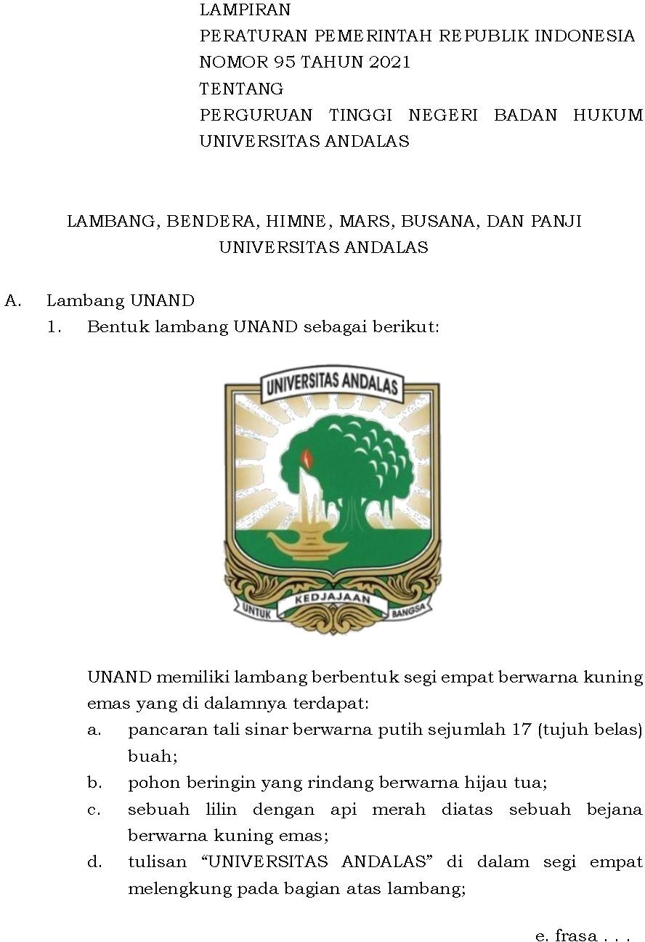

-55-
2021, No.203

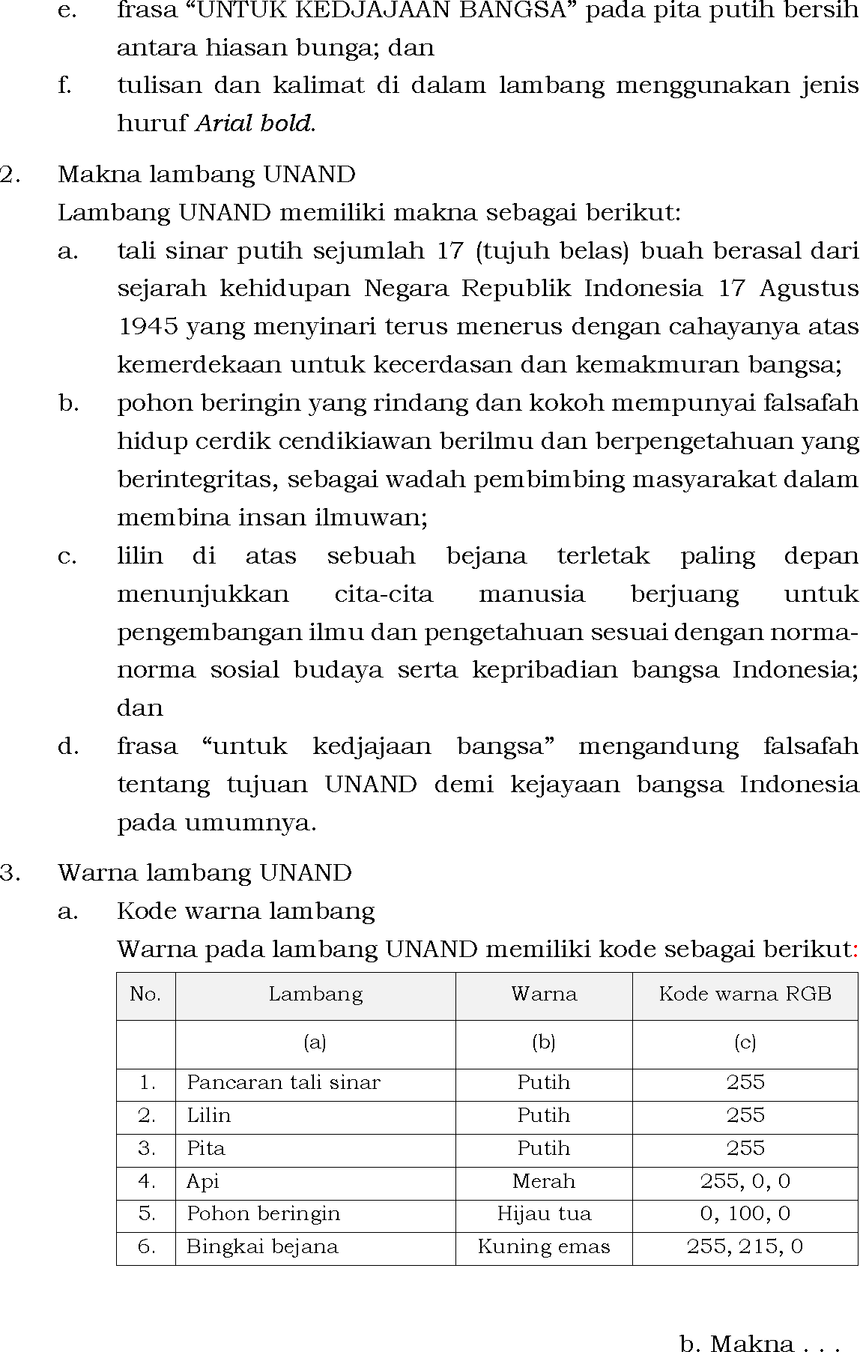

2021, No.203 -56-

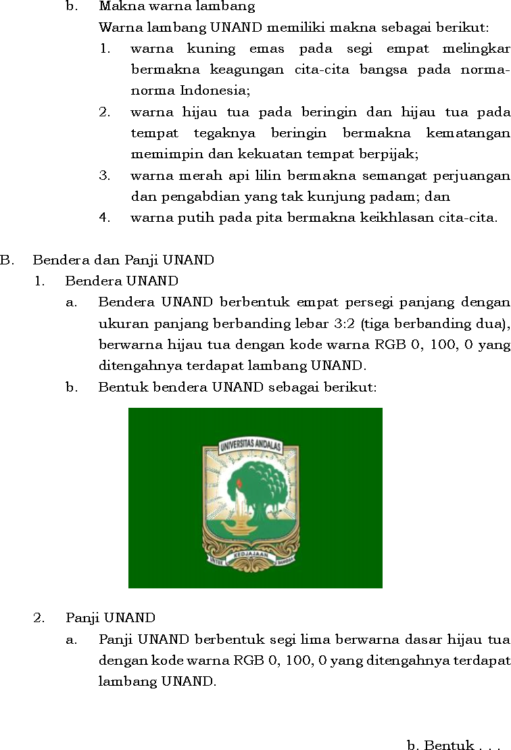

-57-
2021, No.203

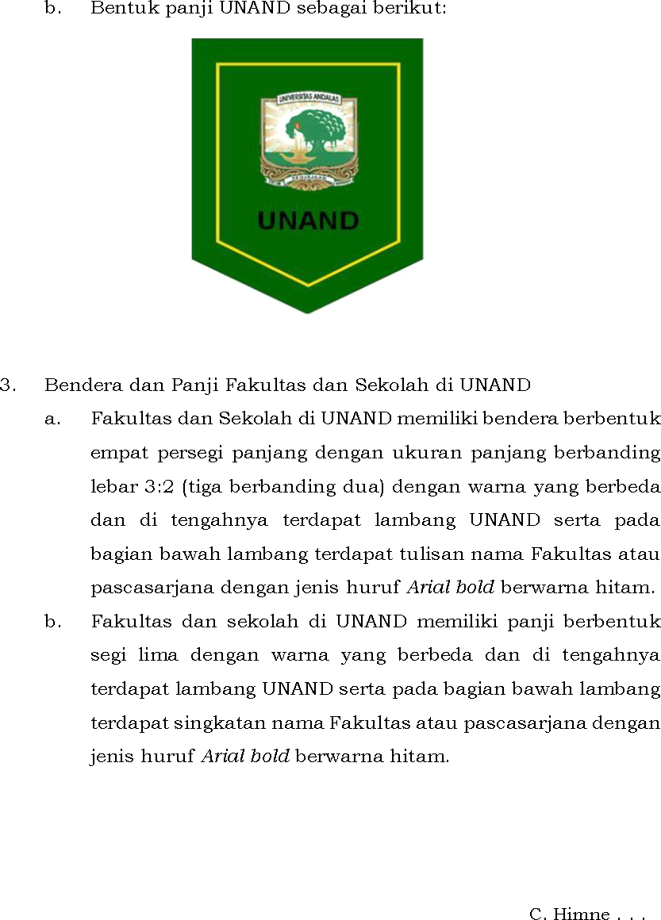

2021, No.203 -58-

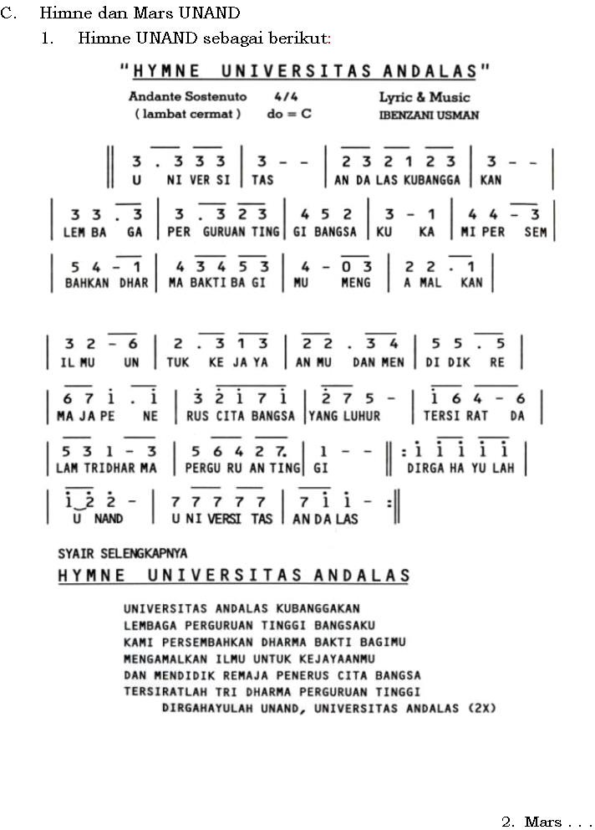

-59-
2021, No.203

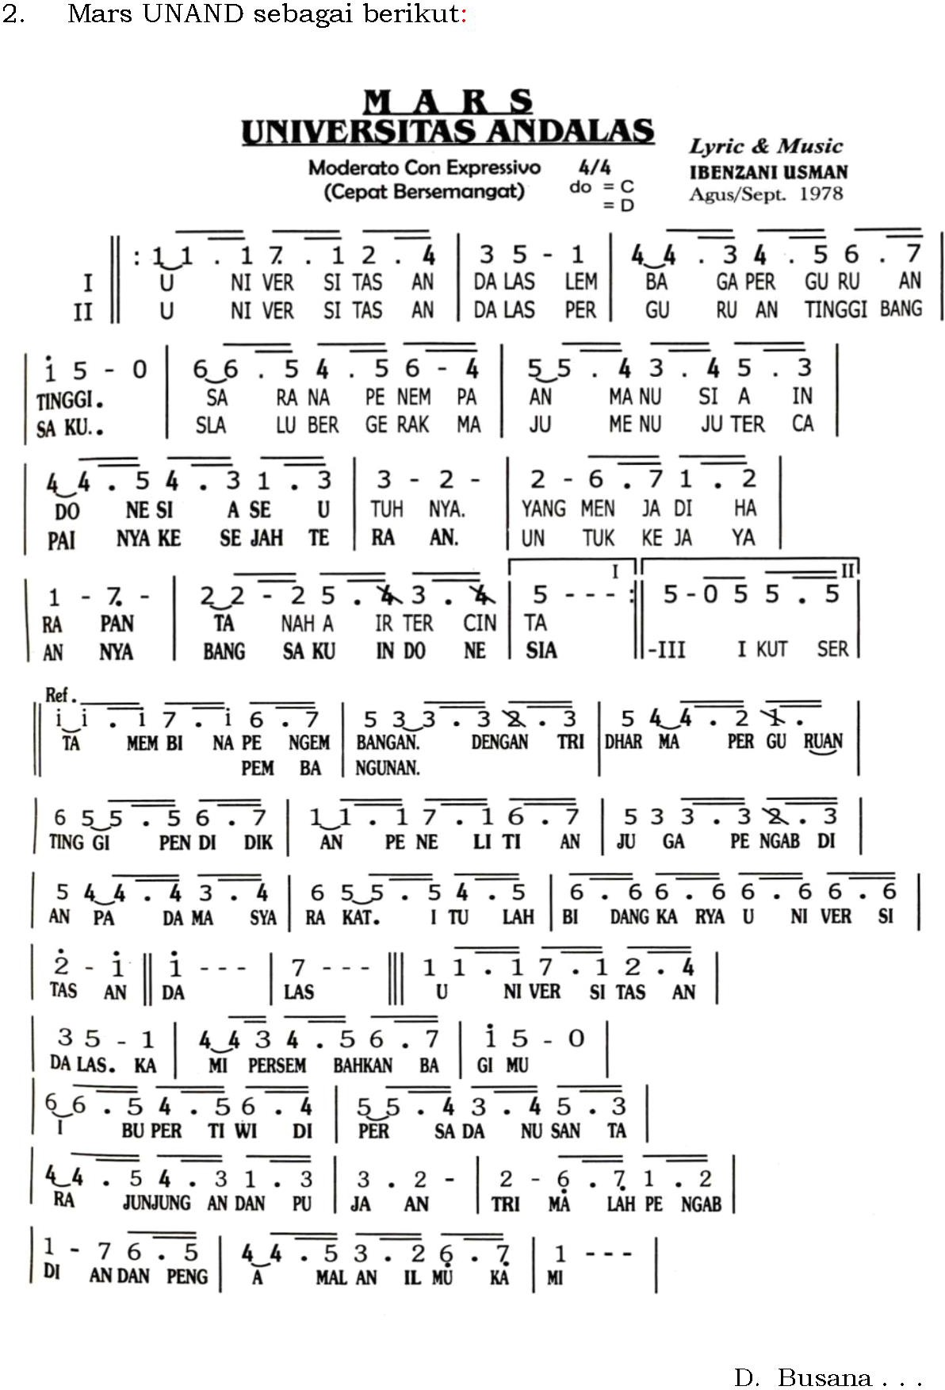

2021, No.203 -60-

